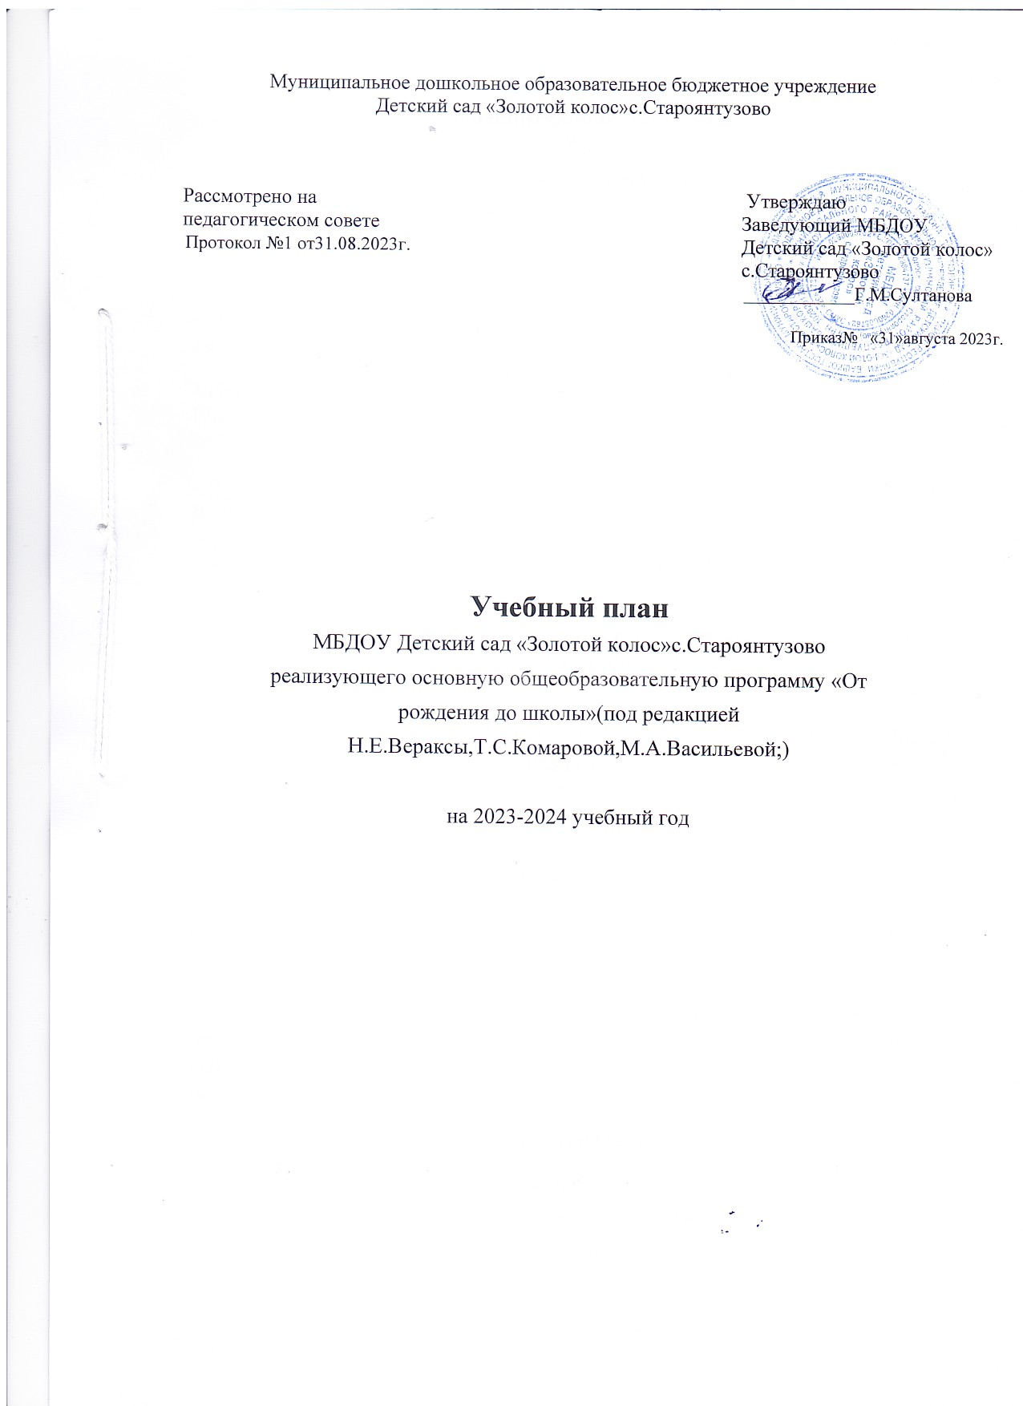

Пояснительная записка

Учебный план муниципального бюджетного дошкольного образовательного учреждения Детский сад «Золотой колос» села Староянтузово муниципального района Дюртюлинский район Республики Башкортостан (далее - ДОУ) на 2023-2024 учебный год разработан в соответствии с:
- Федеральным законом от 29.12.2012г. № 273-ФЗ «Об образовании в Российской Федерации»;
- Приказом Министерства образования и науки Российской Федерации № 1155 от 17.10.2013г., в соответствии с пунктом 6 части 1 статьи 6 Федерального закона от 29.12.2012г. № 273 «Об образовании в Российской Федерации»
- Приказом Министерства образования и науки Российской Федерации от 30.08.2013 № 1014 «Об утверждении порядка организации и осуществления образовательной деятельности по основным общеобразовательным программах - образовательным программам дошкольного образования»;
- Санитарно-эпидемиологическими правилами и нормативами СанПиН 2.4.1.3049-13 «Санитарно-эпидемиологические требования к устройству, содержанию и организации режима работы дошкольных образовательных учреждений», от 13.05.2013г.;
- СП 2.4.3648-20 «Санитарно-эпидемиологические требования к организациям воспитания и обучения, отдыха и оздоровления детей и молодежи», от 28.09.2021 №28, вступившие в силу с 1 января 2021 г. и действующие до 2027 г.; СП 1.2.3685-21.
- Инструктивно - методическим письмом Министерства образования РФ от 14.03.2000г. №65/23-16 «О гигиенических требованиях к максимальной нагрузке на детей дошкольного возраста в организованных формах обучения».

- Образовательной программой дошкольного образования Учреждения и примерной основной образовательной программой дошкольного образования
«От рождения до школы» под редакцией Н.Е. Вераксы, Т.С. Комаровой, М.А. Васильевой;
- Уставом МБДОУ Детского сад «Золотой колос» с.Староянтузово.
Учебный план ДОУ является нормативным актом, устанавливающим перечень образовательных областей и объем учебного времени, отводимого на проведение непосредственно образовательной деятельности.
ДОУ работает в режиме пятидневной рабочей недели. Учебный год начинается 1 сентября 2023 года и заканчивается 31 мая 2024 года (в 2023- 2024 учебном году 36недель).
В 2023-2024 учебном году в ДОУ функционирует 2 общеобразовательные группы:

  - Младшая группа – 1;
  - Старше- подготовительная группа – 1

Основными задачами планирования являются:
- Регулировать объем образовательной нагрузки.
- Реализация ФОП ДО.
- Обеспечение углубленной работы по всем направлениям деятельности.

Реализация учебного плана предполагает:
- обязательный учет принципа интеграции образовательных областей в соответствии с возрастными возможностями и особенностями воспитанников, спецификой и возможностями образовательных областей;
- соблюдение объема образовательной нагрузки на изучение каждой образовательной области.
-СП 2.4.3648-20 «Санитарно-эпидемиологические требования к организациям воспитания и обучения, отдыха и оздоровления детей и молодежи», от 28.09.2021 №28, вступившие в силу с 1 января 2021 г. и действующие до 2027 г.; СП 1.2.3685-21.

Образовательная область | Непрерывная образовательная деятельность | Младшая группа |  | СтСтарше-подготовительная группа
Образовательная область | Непрерывная образовательная деятельность | В  неделю | В год | В  неделю | В год
Познавательное  развитие | Формирование элементарных математических представлений (ФЭМП) | 1 | 36 | 2 | 72
Познавательное  развитие | Развитие познавательно- исследовательск  ой деятельности. | 1 | 36 | 1 | 36
Речевое развитие | Развитие речи. | 1 | 36 | 1 | 36
Речевое развитие | Чтение  художественной литературы | Ежедневно ходе режимных моментов
Речевое развитие | Подготовка к обучению грамоте | - | - | 1 | 36
Художественн о-эстетическое развитие | Музыка | 2 | 72 | 2 | 72
Художественн о-эстетическое развитие | Рисование | 1 | 36 | 2 | 72
Художественн о-эстетическое развитие | Лепка | 1 | 36 | 1 | 36
Художественн о-эстетическое развитие | Аппликация | 1 | 36 | 1 | 36
Физическое развитие | Физическая культура | 2 | 72 | 3 | 108
ИТОГО: |  | 10 | 360 | 14 | 504

1 | 2 | 3 | 4 | 5
6 | 7 | 8 | 9 | 10
11 | 12 | 13 | 14 | 15
16 | 17 | 18 | 19

